«ТЕХНОЛОГИЯ БОЛЬШИХ ПРОДАЖНА РЫНКЕ B2B».
Интерактивный тренинг – 2 дня.

Тренинг ориентирован на специалистов по продажам на рынке b2b. К этой группе могут быть отнесены менеджеры по продажам, региональные представители, торговые представители, агенты по продажам, менеджеры по работе с ключевыми клиентами. Тренинг будет полезен продавцам, имеющим практический опыт работы, для соотнесения ранее усвоенных навыков с современными технологиями в коммерческой практике.
Важно, чтобы в обязанности и методику продаж в компании входило проведение личных встреч с клиентами или их представителями.
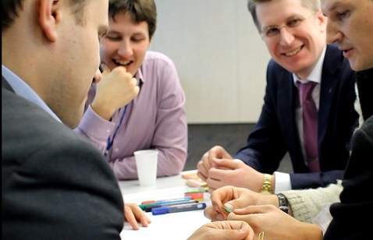

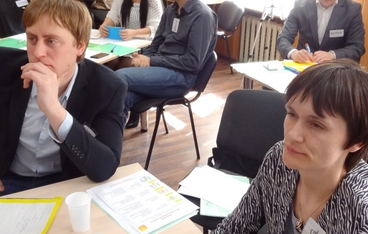

Цель и описание тренинга:
Данный тренинг проходит с применением современных, результативных методик и с использованием специальных технических средств и учебных видео-фильмов «Гений продаж по телефону», «Диагностика потребностей». Участники в парах и тройках отыгрывают ситуации (кейсы), моделирующие процесс продаж, осваивают новые алгоритмы. Получая обратную связь как от других участников, так и от тренера, каждый может усовершенствовать свое поведение. Деловые игры в конце каждого блока и в завершении тренинга помогают зафиксировать и закрепить правильное поведение.

По окончании тренинга участники смогут:
- Выявлять возможные потребности потенциальных Клиентов.
- Эффективно определять цели каждого предстоящего контакта с Клиентом.
- Планировать ход разговора с Клиентом и управлять им.
- Эффективно использовать технику задавания вопросов по методу СПИН (Ситуационные, Проблемные, Извлекающие, Направляющие вопросы)
- Знать и применять навыки эффективного общения.
- Преодолевать возражения.
- Максимально эффективно проводить презентацию оборудования на основе выявленных потребностей.
- Развивать дальнейшее партнёрство с Клиентом.
- Развить в себе навыки уверенного поведения.

СТОИМОСТЬ УЧАСТИЯ:
При оплате до 12 мая 2017 г. – 10 000 рублей
после 12 мая 2017 г. – 12 000 рублей

ПРОГРАММА.
Модуль 1. Подготовка к продаже.
- Использование доступной информации для успеха продажи еще до общения с Клиентом.
- Стратегия установления контакта с Клиентом. Переговоры с различными представителями клиента: с тем, кто даст наиболее полную информацию; с тем, кто повлияет на решение; с тем, кто принимает решение.
- Планирование переговоров на этапе подготовки.
- Подготовка конкурентных преимуществ Вашей компании и Вас лично для разных представителей Клиента, исходя из полученной информации.

Модуль 2. Поведение клиента на разных этапах сложных продаж.
- Поведение клиента на разных этапах сложных продаж.
- Этапы сложных продаж: формирование потребности; оценка различный вариантов; этап сомнений; этап принятия решения; этап установки и дальнейшего сопровождения.
- Психологические фазы поведения клиента на разных этапах в сложных продажах.

Модуль 3. Работа с клиентом на стадии осознания потребности. Умение развивать потребности клиента с помощью вопросов SPIN.
- Использование Ситуационных вопросов для осознания Клиентом недовольства имеющейся ситуацией.
- Проблемные вопросы, как способ помочь Клиенту четко сформулировать проблему.
- Суммирование выявленных мотивов - создание дискомфорта для клиента с помощью Извлекающих вопросов.
- Направляющие вопросы, как помощь Клиенту в осознании того, что именно Ваше предложение поможет ему в достижении успеха.
- Алгоритм формулирования вопросов.

Модуль 4. Презентация предложения.
- Подготовка эффективной презентации.
- Инструменты презентации (вовлечение Клиента в пользование) - рисунки, схемы, метафоры.
- Критерии принятия решения. Как повлиять на критерии принятия решения Клиента в свою пользу.
- Формирование банка аргументов под различные потребности, исходя из информации, собранной на этапе диагностики. Приемы убеждающего воздействия.

Модуль 5. Работа с возражениями.

Модуль 6. Работа с клиентом на стадии выбора продукта.
- Критерии принятия решения.
- Принципы конкурентного преимущества.
- Как повлиять на критерии принятия решения клиента в свою пользу.

Модуль 7. Беспокойство клиента относительно риска.
- Почему продажи стопорятся по мере приближения к решению. Почему навыки продаж не помогают. Как угадывать и предотвращать сомнения клиента или разрешать их в свою пользу.
- Эмоциональная линия работы с сомнениями.
- Рациональная линия работы с сомнениями. Навыки профессионального ведения переговоров о цене, работа со скидками и «откатами». Как «продать» цену: этапы и способы обоснования цены.

Модуль 8. Стратегия поддержания долгосрочных отношений с Клиентом.
- «Падение мотивации», почему оно происходит и как этого избежать. Развитие долгосрочных партнерских отношений. Получение рекомендаций. Работа с партнёрами Клиента.
- Техника ЭБС (Эмоциональный Банковский Счёт).

Бизнес-тренер:
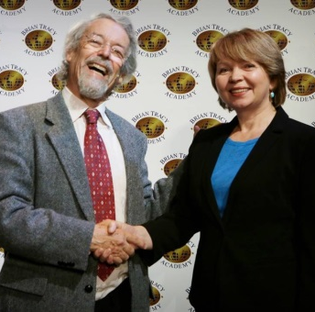
Татьяна Куковякина
- 18-летний опыт проведения тренингов и мероприятий по организационному развитию.
- 10 лет руководила собственной компанией в сфере информационных технологий (IT).
- 5 лет возглавляла корпоративный университет НПФ «Норильский никель».
- 24 года является соучредителем архитектурной фирмы «Алкута».
- Имеет титулы «Бизнес-тренер», «Консультант–коуч», «Фасилитатор», «Практик НЛП».
- За время предпринимательской деятельности в сфере информационных технологий (IT) присвоены звания: «Золотой дилер России», «Дилер десятилетия», дипломы и грамоты – «Женщина–предприниматель года», «За социальную деятельность» и др.
- Прошла обучение в России, США, Великобритании, Болгарии, Италии.

В числе её клиентов:
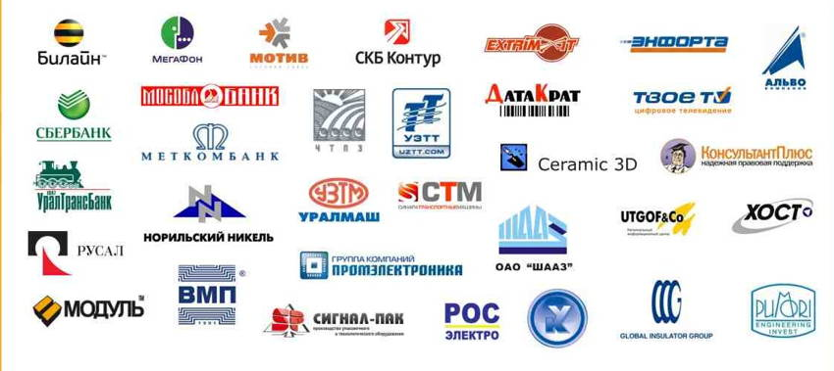

ОТЗЫВЫ УЧАСТНИКОВ:
ООО «Уралмаш - Металлургическое оборудование»
- Ведущая тренинга – супер! Прекрасное знание предмета и постоянное использование в непосредственном общении со слушателями.
- Содержание программы и организация были на высоком уровне. Работа ведущей очень понравилась, очень информативно преподносит материал и решает вопросы индивидуально.
- Замечательный тренер. Очень хорошо адаптировалась к направлению деятельности нашей компании, поняла суть нашей проблемы.
- Материал в достаточной степени приближен к аспектам нашей работы. Очень доступно ведётся семинар, хорошо установлен контакт с аудиторией (хорошая обратная связь).
- Хорошо организованы ролевые игры. Тренинг, который вовлекает так, что не хочется останавливаться. Интересно познавательно, доступно, запоминается легко, отличный преподаватель. Я проходил большое количество тренингов, но данный преподаватель понравился очень сильно. Я ходил и учился с большим удовольствием. Хотел бы пройти у данного тренера другие семинары. Оценка: отлично с «+».
- Семинар построен довольно информативно, эмоциональная поддержка слов, доходчивое объяснение непонятных моментов.
- Очень много полезной информации, доходчиво и интересно преподнесено. Очень хороший тренер, замечательный педагог, классный специалист.
- Предоставленная информация на данном семинаре – тренинге очень полезна и актуальна для моего рода деятельности.
- Создан хороший задел для нового типа поведения и работы с заказчиком.
- Много полезной информации в сфере продаж и в жизни вообще. Ведущая – очень хороший специалист в своей области, умеет заинтересовать публику, уверенная в себе и в своих знаниях. Побольше бы таких специалистов как Куковякина Т.И.
- Порадовал профессионализм ведущей и атмосфера на тренинге. Профессионал, и в тоже время очень обаятельный человек. Сумела создать отличную атмосферу и преподнести материал в ненавязчивой форме, весьма доходчиво.
- Содержание соответствует теме семинара. Ведущая тренинга очень понравилась. Семинар проводился по существу, без ненужных отступлений.
- Дружественная атмосфера, доступность материала. Ведущая семинара – доброжелательная, ненавязчивая, очень приятно было общаться.
- Много узнал и осознал. Ведущая - очень хороший специалист. Побольше бы таких.
- Очень много полезной информации, необходимой в общении с клиентами. Понравилось, что у ведущей семинара хорошо и грамотно поставлена речь. Доступно подавалась информация.
- Материал излагается понятно на доступном языке. Только положительное впечатление о ведущей семинара. Высокая способность привлечь внимание, ясное изложение семинара, побольше бы практики для учеников (ролевые игры).
Контакты:
Исаков Сергей Геннадьевич,
начальник отдела продаж прокатного оборудования
тел.: (343) 228-22-14
Гилёв Валерий Николаевич,
Начальник отдела продаж машин непрерывного литья заготовок
Тел.: (343) 228-22-11

Компания «Энфорта» (ЗАО "Престиж-Интернет")
- Я считаю, что я знаю, кто лучший тренер России!!! Спасибо Вам!
- На тренинге получила много полезной и нужной информации. А самое главное это было сделано доступным и понятным языком.
- Тренинг замечательный! Очень интересно. Очень хорошо усвоилась информация.
- Тренинг был очень полезный, т.к. убедил, что это не страшно (тренинг). Повысила самооценку. Тренинг поможет мне в смене техники продаж с транзакционных на консультационные.
- Тренинг потрясающий. Огромное спасибо за тепло, душевность. «Профессионализм в мягкой оболочке». Вы очень сбалансированный человек (эмоции – знания). Честно, хочется вам подражать.
- Надеюсь встретиться с Вами ещё не один раз на ваших тренингах с целью повышения моего профессионализма.
- Всё просто Мега- Супер Профессионально, гениально, потрясающе, великолепно! Очень, очень, очень!
- Отличный тренинг! Полезная информация. Исключительно приятный тренер. Оригинальный метод подачи материала.
- Уважаемая Татьяна Ивановна! Спасибо Вам огромное за внесение в развитие отдела продаж. Очень рады будем встретиться вновь.
- Появилась острая необходимость в последующем обучении! Удивительная работа с людьми!
- Просто СУПЕР! Восприняла информацию на 100%! Очень профессионально! Всего Вам доброго!
- Тренинг потрясающий! Всё очень профессионально и доступно. Абсолютно доверительная атмосфера, в которой уютно и легко работать.
- Татьяна Ивановна, уважаемая! Огромное Вам спасибо! Всё не напишешь на бумаге, но Вы и Ваша работа оставили у меня неизгладимые и незабываемые впечатления. Вы научили нас многому и дали дальнейший толчок в саморазвитии и жажду знаний.
- Мой первый, но ЛУЧШИЙ тренинг!
- Очень увлекательный тренинг. Не было рутины. Прекрасный тренер.
- Всё было отлично, чётко, понятно. Я сумел получить ответы на все вопросы, которые задавал. Спасибо большое, Татьяна Ивановна!
- Я чувствую хороших людей… У меня судьба такая…
- Мне очень понравился Ваш подход. Всё время вы удерживали внимание. Также хотелось бы сказать, что Вы очень доступно и просто доносите сложные понятия. Был бы рад ещё раз побывать на ваших тренингах.
- Тренинг проходит динамично, материал преподносится доступно, последовательно. Совершенно не чувствуется усталости. Впечатление осталось очень светлое, положительное. Тренинг побуждает к самообразованию и стимулирует к углублённому изучению темы продаж и хочется посетить другие Ваши тренинги с другой тематикой. Спасибо!

Контактный телефон:
Лукьянов Дмитрий
тренер Коммерческой дирекции
Тел: +7-342-239-9813
Моб: +7 909 110 04 56

Компания «Билайн»
- Конструктивный тренинг, много полезной информации, необходимой для продаж.
- Отличная методика, уверен, что буду применять её в своей работе.
- Первый пройденный мной тренинг, когда тренер весь материал методического пособия изложил в полном объёме. Сама технология «СПИН», построение курса, на мой взгляд, верное. Теория и практика присутствуют в достаточной степени.
- Очень понравилась Татьяна, её манера поведения, открытость, позитивный настрой, энергия, доброжелательность, доступность донесения материала.
- Я понял, что продажи по методу СПИН подходит как никакой другой метод продаж для моего психоэмоционального состояния. Понравилось, что на тренинге была не только теория, но и практика.
- Высокий уровень подготовки, демонстрационный материал понятен для восприятия. Больше всего понравились ролевые игры, где отводится место для самостоятельного воспроизводства полученной теории.
- Тренинг очень понравился. Впечатления самые хорошие, буду использовать всё на практике. Тренер отличный. Больше всего понравились практические упражнения.

Участники из Екатеринбурга, Челябинска, Магнитогорска.
Юрлов Иван Сергеевич
Служебный +7 903 085 65 12
Городской +7 (343) 266 77 77
Молодцова Галина
8 906 885 7 888
Землянкин Алексей
+79030880056
Рыбаков Александр
тел. +79030911129
И др.

Компания «РОСэлектро»
- С огромной благодарностью, довольно необычный подход, замечательный тренер!!! Жаль, что негде было это всё узнать лет 15 назад. Спасибо!
- Тренинг очень полезный, хотя на первый взгляд очень сложный. Работа идет вперемешку с играми, это очень оживляет тренинг. Рассматриваются реальные случаи и клиенты, что тоже очень важно. Даются конкретные рекомендации и готовые варианты решения.
- Большое спасибо! Приятная внешность, приятный голос, приятное общение – повышенная «усвояемость». СПАСИБО!!!
- Очень понравились практические занятия. Хотелось бы почаще.
- Очень интересная и новая информация, очень понятно доведена. Лично для меня разрешились многие вопросы по работе с Клиентами. Понравились ролевые игры.
- Очень много полезной информации для работы с Клиентом. Ваши занятия с нами полностью изменили моё отношение к правильности моих общений. Большое спасибо!
- Познавательный тренинг, с ролевой игрой (для получения визуальной картины) уже сразу обеспечивает надёжное запоминание и толкает на «приключения» в сфере больших продаж. Большое спасибо Татьяне Ивановне!
- Тренинг Татьяны Ивановны Куковякиной даёт больше возможностей, как в работе, так и в жизни. Общение и ум Татьяны Ивановны придаёт занятиям особое значение. С огромной благодарностью, Наталья.
- Хочу поблагодарить вас за занятия. Я узнала очень много нового, полезного. Мне понравился Ваш подход, всё понятно и доступно. Спасибо Татьяна Ивановна!
- Спасибо! Тренинг поучителен и интересен. Много нового и есть над чем подумать, и по возможности применить методику на практике.
- Татьяна Ивановна, я очень благодарна Вам за полученные знания. Эти два дня было очень приятно и интересно общаться с Вами. Успехов Вам. Спасибо!
- Я очень признательна Татьяне Ивановне за очень важную и нужную информацию, которая очень пригодится мне в дальнейшеё работе. Большое спасибо!
- Татьяна Ивановна! Очень Вам благодарна за тренинг, надеюсь, что он не последний! Желаю Вам дальнейших успехов!
Контакт:
Селёдчикова Елизавета Юрьевна,
директор по сбыту
Тел. (343) 217-03-99

Промышленная группа «Новатор», г. Ярославль.
- Очень информативно, последовательно, доходчиво с аргументацией в необходимости использовать знания, полученные на тренинге. Очень запоминающее изложение материала.
- Тренинг очень поучительный, заставляет задуматься о уже проделанной работе, проанализировать собственные ошибки и рассмотреть варианты их решения. И, соответственно, направляет на дальнейшую правильную работу с клиентами, т.е. в первую очередь - общение, решение различного рода их проблем.
- Считаю! Тренинг обязательно пойдет на пользу всем его участникам. Надеюсь, что результаты тренинга выразятся в профессиональном росте его участников, отразятся на их жизненной позиции и помогут стать лидерами в части больших продаж.
- Данный тренинг был проведён очень интересно и профессионально. Видна подготовка на высоком уровне. Учтена специфика данной сферы продаж промышленного оборудования. Спасибо!
- Уважаемая Татьяна, большое Вам спасибо за тот объём полезной к применению информации, которую Вы предоставили в моё распоряжение! Уверен, что мне теперь станет легче работать, и я добьюсь больших успехов с оружием, которое вы мне вручили в мои руки!
- Всё очень понравилось. Спасибо Вам большое! Надеюсь с Вами встретиться на других тренингах.
- Тренинг считаю полезным для себя, так как узнал много нового о технологиях продаж.
- Уважаемая Татьяна, одно удовольствие работать с Вами. Обязательно для себя возьму на вооружение для дальнейшей работы методику СПИН, работу с возражениями, претензиями.
- Спасибо вам за прекрасный тренинг.
- Говорят, самые ценные отзывы не похвала, а критика. А критиковать не нахожу за что. Спасибо большое! Полагаю, этот тренинг станет хорошей ступенькой к моему успеху во всех смыслах.

Контактные лица:
Калабухов Олег Иванович, Догаев Александр Васильевич тел. : (4852) 49-34-24

ЗАО «МетКомБанк»

Чуприянова Наталья Анатольевна, управляющий ДО:
Очень понравился алгоритм SPIN, телефонные переговоры – это то, что нужно.
Путилин Александр Владимирович, начальник проектного офиса:
Благодаря этой учебе вскрылся “шкаф со скелетами” которые мешают в работе. Достоинства тренинга: хорошая атмосфера, интересная, нужная информация.
Соколов Александр Сергеевич, управляющий:
Все вопросы которые меня волновали до тренинга были полностью раскрыты, не было лишней информации. Понравилась простота в изложении информации.
Викулова Елена Владимировна, старший экономист:
Получила практические навыки, понравилась технология SPIN а так же проигрывание практических ситуаций.
Аньшакова Олеся Игоревна, экономист:
Понравились глубокие знания и личный опыт тренера, вся информация очень актуальна и полезна. Тренер, который проводил данное мероприятие, является главным достоинством, поскольку умеет передать особый вид энергии, используя свои глубокие знания и опыт.
Кондакова Наталья Сергеевна, экономист ОЖК:
Открыла глаза на очевидные вещи по-новому. Понравился индивидуальный подход и теплая атмосфера, которая позволяет раскрепоститься и чувствовать себя комфортно.
Митрофанов Иван Викторович, управляющий:
Тренинг дал возможность поставить цели в жизни. Основные достоинства тренинга: открытость, комфортность, деловитость. Высший пилотаж! Тренер- золотой человек.
Скоробова Наталья Евгеньевна, управляющий ДО:
Услышала очень много нового, очень все доступно и интересно, тренер потрясающий человек.
Дорофеева Елена Игоревна, начальник ОРК:
Понравилась возможность лучше познакомиться с коллегами, поработать над ошибками, узнать много нового.
Сабхангулова Инна Назиповна, управляющий:
Появилось понимание, как нужно строить беседу с клиентом, начиная от телефонного звонка до презентации продукта.
Подгорная Виктория Николаевна, управляющий:
Узнала как правильно строить переговоры, вести себя при переговорах.
Дерюгина Татьяна Ивановна, директор:
Узнала как относиться к клиенту, что нужно и ненужно делать, какие отношения будут способствовать развитию бизнеса.
Мелькова Татьяна Александровна, экономист:
Очень понравилась техника SPIN, возможность планировать встречи, звонки с клиентами и добиваться положительных результатов.
Городничева Анастасия Алексеевна, экономист ОПК:
Услышала много полезного жизненного опыта, актуальной информации; понравились ролевые игры интересные задания.
Степанов Максим Николаевич, управляющий:
Понравилась наглядность представления информации, возможность работы, как в команде, так и индивидуально.
Дорофеев Станислав Алексеевич, начальник:
Знания собственные, а так же приобретенные в процессе тренинга структурировались, появилось четкое представление всего.
Контактный телефон:
Путилин Александр Владимирович,
начальник проектного офиса.
Тел.: (343) 379-33-61

